Государственное бюджетное общеобразовательное учреждение города Москвы "Школа № 1505 "Преображенская"

Когнитивные исследования

Тема исследовательской работы
«Сплоченность команды в волейболе».

Консультант: Нагибина Наталия Львовна
Автор: Айсина Рания Дамировна 10 «В»

2019-2020 Москв
1

Введение.
Что же такое сплоченная команда? Сплоченная команда- это мечта любого тренера: это команда, где один за всех и все за одного, в окружении сплоченной команды царит поддержка, понимание, позитив, стремление к усовершенствованию своих навыков. В этой команде тебя не будут унижать за неудачное действие, а наоборот, подбодрят и помогут. А самое главное, сплоченная команда - это не просто команда на 2 часа в день, а это команда 24/7. Поэтому сплоченность играет большую роль.

Актуальность
«На сегодняшний день для всех ребят и взрослых нашей школы волейбол - это не просто спортивная игра, секция или развлечение. Это многолетняя традиция, которая объединяет вокруг себя все поколения волейболистов. Поэтому неслучайно наши волейбольные команды из года в год занимают призовые места на спортивных соревнованиях по этому виду спорта». Так говорилось в новостях на официальном сайте 1505. Сама школа и многие ученики нашего объединения считают волейбол важной частью в их жизни. Поэтому моя тема актуальна и полезна.
Я являюсь игроком в нашей школьной команде, а мы сами понимаем, что при игре всплывают разные проблемы. К примеру, тот момент, что многие не умеют или не хотят слушать друг друга, либо не хватает уверенности. Уверенность и умение работать в команде, на мой взгляд, две важные вещи при игре. Нужно уметь полагаться на других игроков команды, а также суметь правильно их услышать. Мое исследование позволит найти причины наших проблем, и с их помощью найдем к ним решения.
Цели моей работы
- Изучить проблемы, связанные со сплоченностью в нашей команде.
2
- провести тренинг по сплочению команды на тренировке по волейболу.
Объект исследования
Спортивная команда в волейболе
Предмет исследования
Сплоченность спортивной команды
Задачи:
- определение актуальности, проблемы, цели и задачи исследования
- подбор литературы по теме исследования
- анализ литературы по проблеме теоретического исследования
- написание теоретической главы
- разработка плана эмпирического исследования
- подборка методик
- проведение исследования
- обработка результатов исследования проекта
- написание текста исследования проекта
- подготовка презентации и выступления

3
ГЛАВА 1. Анализ структуры тренинговой работы по сплочению команды

Что такое тренинг?
Что такое коллектив?
Что такое сплоченность коллектива?
Обзор имеющейся на данный момент информации показал, что существует огромное количество исследовательских работ по данной тематике, что еще раз доказывает ее актуальность. Информация есть на бумажных носителях и в электронной: тексты, видео, компьютерные программы.
Намазбаева.Ж.И., Лавриненко.Н.С., Садыкова.А.Б. в своем учебно-методическом пособии «Технология формирования психологически здоровой личности» выделяют следующие условия проведения социально-психологического тренинга:
- Понимание членами группы возможности достижения индивидуальных целей в обстановке множественности групповых целей.
- Вовлеченность каждого в групповой процесс.
- Открытое обслуживание дискуссионных вопросов.
- Поощрение конструктивной полемики.
- Создание доверительной атмосферы.
- Обязательность определения положительных сторон друг друга и верификация положительных впечатлений об окружающем.

4

По мнению Л.А.Петровской есть 2 группы тренинга:
- 1 группа:

- 2 группа:

Ориентированные на углубление опыта анализа ситуации в целом:
Участники исследования сами должны прийти к знаниям
В спортивной деятельности проявляются и развиваются различные психические свойства:
– интеллектуальные, обеспечивающее качество принятых спортсменом решений;
– психомоторные, определяющие качество двигательных действий и операций;
– эмоциональные, влияющие на энергетику и экспрессивные характеристики деятельности;
– волевые, обеспечивающие преодоление возникающих в спортивной деятельности препятствий;
– коммуникативные, направленные на осуществление взаимодействия с другими людьми;
– нравственные, определяющие мотивацию деятельности и соответствие целей, средств, результатов определенным моральным нормам. Наличие у спортсмена набора определенных психических свойств, отвечающих требованиям данного вида спорта, обеспечивает высокую результативность тренировочной и соревновательной деятельности спортсмена.
В настоящее время существует три основных направления психологического сопровождения становления спортивного мастерства:
- Психологический отбор для занятий конкретным видом спорта.
- Формирование спортивного коллектива в командных видах спорта.
- Комплектование команды.
Но существует еще один психологический ресурс, на который в настоящее время направлено явно недостаточное количество внимания со стороны тренеров и спортсменов. Этот ресурс называется «постоянная работа над формированием и поддержанием позитивного мышления».
По мнению ведущих специалистов в области спортивной психологии, в процессе соревнования и подготовки к нему перед спортсменом стоит две цели:
- показать максимально возможный результат
- сделать этот результат достаточно стабильным.
На вершине спортивного Олимпа удерживаются только те
6
спортсмены, которые выступают стабильно хорошо. Для реализации этих целей спортсмену потребуется его психологический ресурс. Основными характеристиками этого ресурса являются:
- наличие сильной внутренней мотивации, отсутствие необходимости во внешней мотивации;
- настрой на выигрыш в соревнованиях любого уровня, готовность проявить все свои способности в процессе соревнования;
- способность видеть различия между количеством заработанных очков в процессе выступления и своей спортивной формой;
- готовность учиться на своих ошибках и способность выдерживать критику;
- позитивное, но реалистичное мышление, способность сохранять позитивный подход к себе и к своему выступлению, способность не сдаваться ни при каких обстоятельствах и не терять надежды;
- способность владеть своими чувствами;
- способность играть только разумом и телом, но не эмоциями (тем более негативными);
- способность сохранять спокойствие и стабильность, особенно в напряженные моменты (напряжение – это проба сил);
- поддержание необходимого уровня концентрации в течение всего выступления;
- способность стабилизировать состояние энергичности и бодрости;
- способность сохранять уверенность в себе в различных ситуациях соревнования;
- способность полностью осознавать свой потенциал; способность в каждом выступлении проявить весь свой потенциал.
Анализ таких видео, как- https://youtu.be/Lhf7IzYIj7A, https://youtu.be/C_ykeDEFAVM
7

Привел к тому, что я поняла как влияют подобные игры на взаимоотношения между людьми. Я сама имею опыт в подобных играх, т.к я ездила в лагерь и там очень часто проводились такого рода игры. Приведу пример:
В нашем отряде был один парень и к нему весь отряд, в том числе и вожатые плохо относились, т.к как человек он был далеко не один из лучших, у него было много корыстных мыслей, плохих поступков и так далее. Но играя в игру «паутинка» мы все были сплочены. Большую роль играло то, что нам было необходимо перетаскивать тело человека с двух сторон общими силами и в абсолютной тишине. Каждый раз, когда мы создавали малейший звук, нам приходилось начинать игру заново, а человек у нас много, поэтому эта игра проходила в течении всего дня, отвлекаясь на прием пищи и обязательные мероприятия разумеется. Но и играя в эту игру он умудрялся вести себя не прилично и многих это могло очень сильно раздражать, но несмотря на это, все всеми силами, сообща смогли перенести его и закончить эту игру.
Я смогла понять как могут помочь подобные игры с выработкой хороших взаимодействий, понимания и сплоченности людей находясь в одной команде.
Я бы хотела выделить такие игры: «паутинка», «ловля палки в кругу», «подъем человека с помощью одного пальца руки от каждого игрока команды», «бросок мяча в кольцо с помощью ткани»
Обзор литературы и видео по теме исследования позволил увидеть на какие качества в человеке нужно обращать внимание при изучении строения команды и взаимодействия игроков в ней. Смогла выделить разные способы сплочения команды. Например, как сплочение с помощью игр, где обязательно участвуют все игроки.

8
Из работ советских психологов можно узнать, что наиболее устойчивой, устойчивой к распаду является группа из 6-8 человек. Данное количество считается оптимально для неформальной малой группы, так как помогает:
- распознать личные качества и способности каждого;
- быстро и легко устанавливать контакты;
- лучше очень короткие сроки, достоверно передавать информацию друг другу.
Относительно объема формальной группы, можно сказать, что он всегда обусловлен задачами и целями, стоящими перед ней. Правила и структура состязаний четко ограничивают состав группы, а поставленные задачи диктуют оптимальное количество людей для их решения. Спортивной группе свойственны такие признаки, как:
- добровольность входа и выхода из группы
- автономия группы, ее изолированность и обособленность от других групп
- сплоченность, т.е. наличие такого чувства как «мы»
- осуществление контроля за поведением членов группы
- положение и роль (у каждого члена определенная роль согласно занимаемому им положению)
- стремление сохранить оптимальный объем группы
- иерархия членов группы
- конформизм; приспособляемость и готовность разделять существующие в группе нормы, обязанности, порядок
- интимность
- психологический климат группы, в нем чувства и желания индивида получают свое удовлетворение или неудовлетворение.
- Стабильность
- референтность, значимость и привлекательность членов группы для каждого входящего в нее, стремление действовать так, как это принято среди тех, кто привлекателен
Так же, следует отметить, что спортивной группе присущи некие специфические признаки, такие как:
1. направленность на достижение высоких личных и командных спортивных результатов
2. специфичность ролевых действий
3. относительно одинаковый возрастной и квалификационный уровень ее членов
4. половая идентичность (за исключением некоторых видов спорта)
5. специфичность мотивов вступления в группу и дальнейшего присутствия в ней
6. спонтанность организации.
Проблема межличностных взаимоотношений в команде изучалось в работах А.Ц. Пуни, В.В. Белорусова, А.П. Рудик, И.П. Волков, Ю.Л. Ханин, Г.Д. Горбунов, В.И. Румянцева, Р.Л.
Английские психологи Девид Понсоби и Морис Яфер обнаружили, что футболисты в сложных ситуациях значительно чаще передают мяч тем коллегам по команде, к которым испытывают большие симпатию и уважение. Видеозаписи показали, что делается это автоматически, подсознательно даже в тех случаях, когда футболисты получали строгие инструкции от тренеров не делать этого.
Г. Ленк также получил данные, согласно которым достижение высокого
10
результата возможно, несмотря на внутренние конфликты, что опровергает бытующее мнение, будто команды добиваются успеха только тогда, когда между игроками установлены близкие дружеские отношения.
Клещев Ю.Н. указывает на то, что при высокой сплоченности члены команды больше заботятся о сохранении хороших отношений с товарищами, чем о достижении высоких спортивных показателей. Попытки тренеров навязать в таких командах мотивационную установку на достижение цели приводят к конфликту.
В то же время в командах с высокой потребностью в дружеских связях, игроки выражают большую удовлетворенность своей деятельностью по сравнению с командами, где эта потребность была ниже, несмотря на одинаковые успехи тех и других и соревновательной деятельности.
Анализ литературы позволяет выделить противоречие в подходах к решению проблемы создания психологического климата в спортивном коллективе.

11

ГЛАВА 2. ТРЕНИНГ СПЛОЧЕННОСТИ ВОЛЕЙБОЛЬНОЙ КОМАНДЫ

2.1.Эмпирическое исследование понимания проблем сплоченности волейбольной команды

Все участники школьной команды прошли процедуру письменного опроса. Необходимо было развить тему:
1. Сплоченность команды для меня…
2. Проблемы сплоченности нашей команды состоят в….
  - Цели тренинга
Планировалось добиться того, чтобы спортсмены волейбольной команды смогли стать более собранными, ответственными, чуткими и активными.
  - Участники тренинга
- В тренинге участвовало в задании «Паутинка» - 13 человек – спортсменов волейбольной команды (7 мальчиков в возрасте от 14 до 17 лет и 6 девочек в возрасте от 15 до 19 лет)
- В тренинге участвовало в задании «Голосовое взаимодействие в волейболе» - 8 человек – спортсменов волейбольной команды (8 девочек в возрасте от 15 до 17 лет)
- В тренинге участвовало в задании «Гололед. Взаимодействие при совместном прохождении препятствий в виде гололедицы» - 20 человек – спортсменов волейбольной команды (9 мальчиков в возрасте от 13 до 17 лет и 11 девочек в возрасте от 13 до 17 лет)
  - Описание тренинга
Тренинг включал в себя три занятия:
- «Паутинка».
Цель. Сплочение коллектива, развитие внимания, логики,
12
креативности, физической подготовки. Творчество членов группы
было направлено на совместное прохождение препятствий игры «Паутинка». Все работали на результат команды, помогая друг другу.
Процедура игры «Паутинка».
Вместе с тренером была сделана «паутинка» из веревок, все хорошо скрепили и предложили спортсменам пройти данную игру. Мы решили провести игру в стиле соревнований. Кто же победит? За счет этого некоторые растерялись, а некоторые наоборот быстрее размышляли и действовали. Т.к многие не проходили данную игру ранее, поэтому первая команда дольше проходила задание, по сравнению со второй командой. Хочу отметить, что во второй команде было больше участников и тем не менее она справилась лучше.
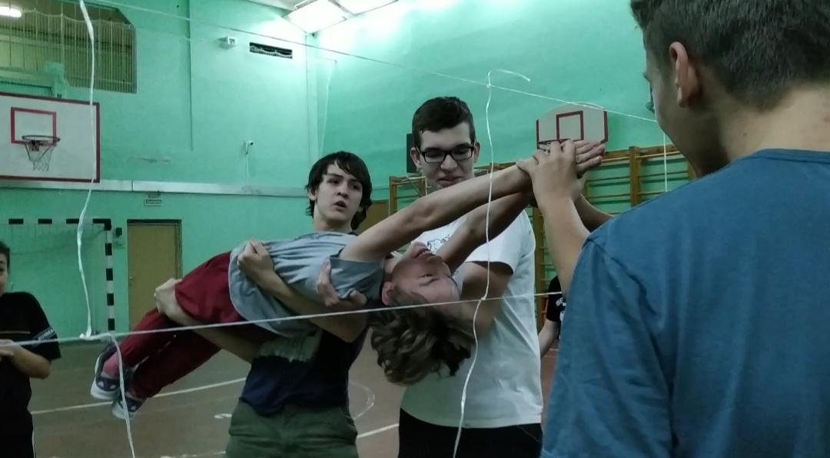

13
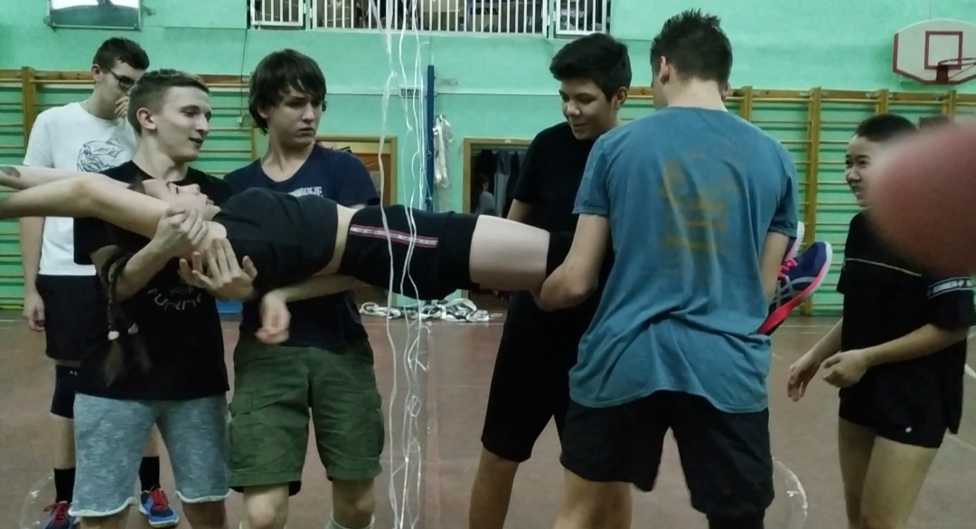

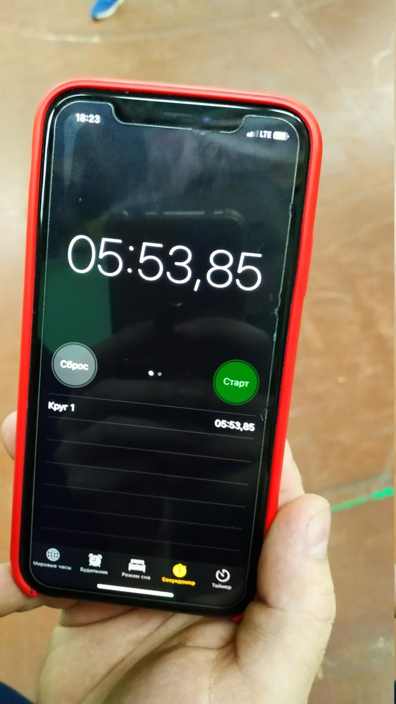  Результаты первой команды | 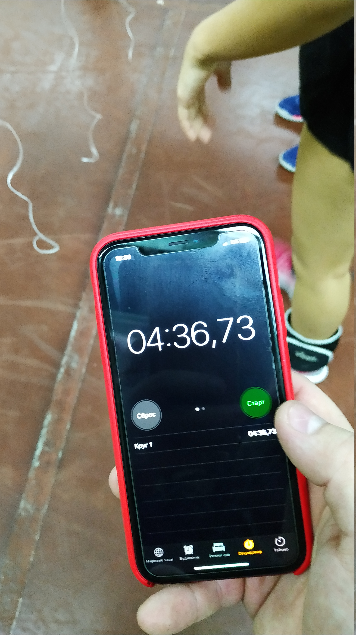  Результаты второй команды

14

- «Голосовое взаимодействие в волейболе»
Цель. Контроль мяча, умение слышать друг друга, ответственность за принятие решений.
Процедура тренинга.
Разминка. Тренировка играть, сопровождая все свои действия и намерения, а также действия команды голосом.

- «Гололед. Взаимодействие при совместном прохождении препятствий в виде гололедицы».
Цель. Умение помочь товарищам по команде справиться с проблемами (падение, нарушение равновесия, распределение нагрузки, выбор оптимальной траектории пути и др.) в преодолении препятствий.
Процедура тренинга.
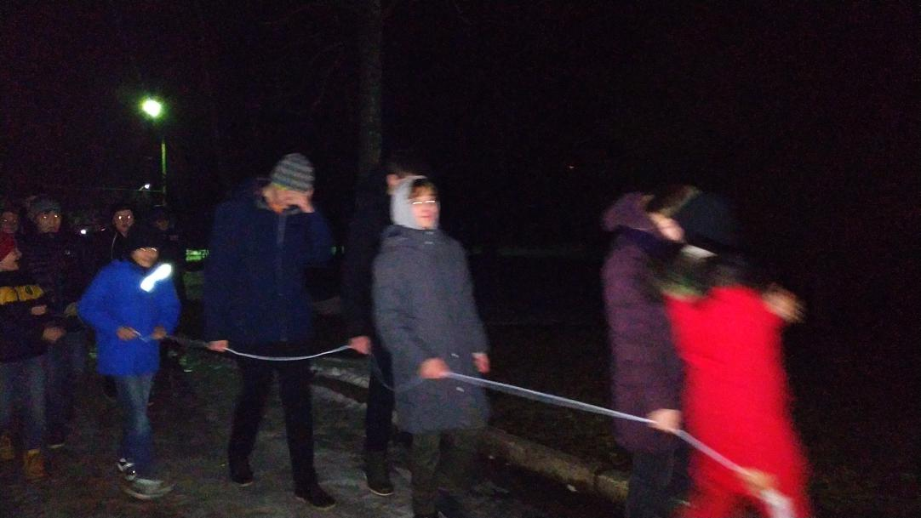

15
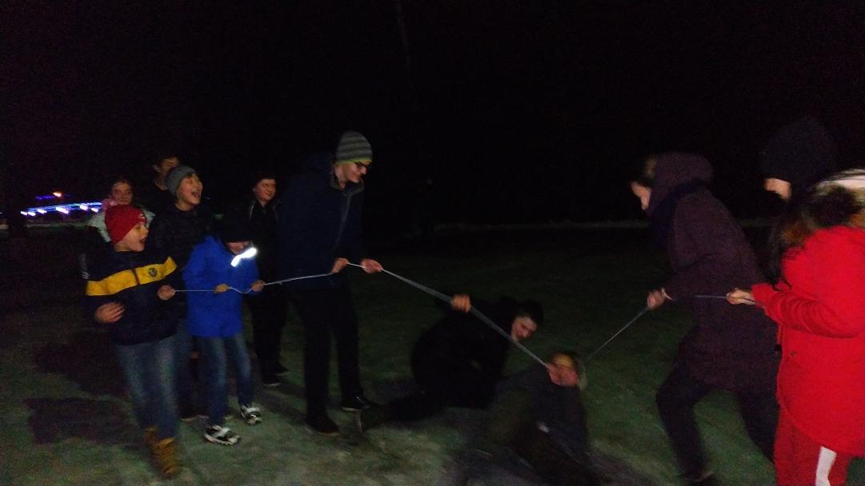
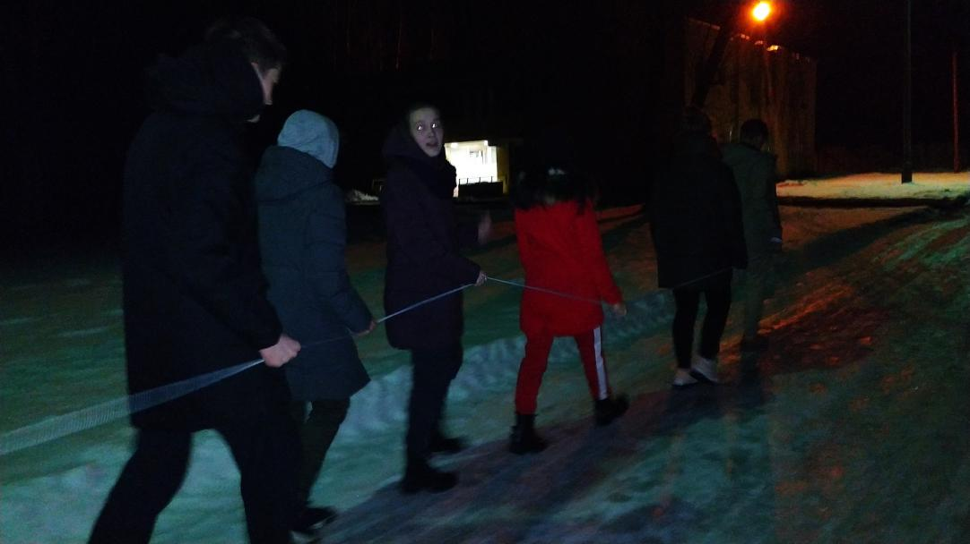

  - Результаты тренинга

Для оценки результатов тренинга со всеми участниками был проведен формализованный опрос в виде авторской анкеты.

Анкета участника тренинга

ФИО______________________________________
Возраст______________________________
Пол____________________________
Дата опроса_____________________
16
Вам предлагается оценить успешность и продуктивность тренинга сплоченности команды в волейболе. Пожалуйста по десятибалльной системе6 оцените качество тренинга.
- Тренинг был важен для меня____ /10
- Тренинг был интересен _____/10
- Тренинг был эффективен _____/10
- Стал ли я лучше понимать других? Да/нет
- Я бы захотел еще раз поучаствовать в таком тренинге? Да/нет.

Таблица 1. Результаты оценки тренинга участниками
№ испытуемого | возраст | пол | важен | интересен | эффективен | понимание | хотел бы повторить
1 | 16 | ж | 8 | 7 | 6 | да | да
2 | 15 | ж | 7 | 8 | 9 | да | нет
3 | 16 | ж | 8 | 8 | 7 | да | да
4 | 19 | ж | 7 | 8 | 7 | да | да
5 | 16 | ж | 10 | 10 | 10 | да | да
6 | 15 | ж | 8 | 8 | 8 | да | да
7 | 17 | м | 6 | 9 | 7 | нет | да
8 | 15 | м | 10 | 10 | 10 | да | да
9 | 15 | м | 3 | 8 | 3 | да | нет
10 | 16 | м | 10 | 10 | 10 | да | да
11 | 16 | м | 9 | 10 | 10 | да | да
12 | 14 | м | 8 | 10 | 7 | да | да
13 | 15 | м | 9 | 10 | 10 | да | да

17

Выводы
- Тренинг показал свою эффективность, важность и актуальность. Практически все члены волейбольной команды оценили его от 7 до 10 баллов по десятибалльной системе.
- Члены волейбольной команды стали лучше понимать друг друга.
- Тренинг был интересен для участников, и они хотели бы его продолжить.

18
Источники:
Литература
- Жундибаева Э.К. ГРУППОВАЯ СПЛОЧЕННОСТЬ СПОРТИВНЫХ КОМАНД КАК УСЛОВЕ ДОСТИЖЕНИЯ ПРЕВОСХОДСТВА В СПОРТЕ https://scienceforum.ru/2016/article/2016023761
- Китаева М.В. Открой ресурсы чемпиона. Учебник будущего чемпиона. – М., 2018
- Намазбаева.Ж.И., Лавриненко.Н.С., Садыкова.А.Б. Технология формирования психологически здоровой личности. Алматы, 2017
Интернет-ресурсы:
Техника «Лабиринт» https://yandex.ru/video/preview/?filmId=13754979324590545366&from=tabbar&parent-reqid=1584530812873443-162737774875752888900146-vla1-3635&text=%D1%82%D1%80%D0%B5%D0%BD%D0%B8%D0%BD%D0%B3%D0%B8+%D1%81%D0%BF%D0%BB%D0%BE%D1%87%D0%B5%D0%BD%D0%B8%D1%8F+%D0%BA%D0%BE%D0%BC%D0%B0%D0%BD%D0%B4%D1%8B
Техника «Мы команда» https://yandex.ru/video/preview/?filmId=4455569094978099436&from=tabbar&text=%D1%82%D1%80%D0%B5%D0%BD%D0%B8%D0%BD%D0%B3%D0%B8+%D1%81%D0%BF%D0%BB%D0%BE%D1%87%D0%B5%D0%BD%D0%B8%D1%8F+%D0%BA%D0%BE%D0%BC%D0%B0%D0%BD%D0%B4%D1%8B
https://youtu.be/Lhf7IzYIj7A, https://youtu.be/C_ykeDEFAVM

19
Содержание:
Введение ………………………………………… 1
ГЛАВА 1. Анализ структуры тренинговой работы по сплочению команд…………………………………………… 4
ГЛАВА 2. ТРЕНИНГ СПЛОЧЕННОСТИ ВОЛЕЙБОЛЬНОЙ КОМАНДЫ
2.1.Эмпирическое исследование понимания проблем сплоченности волейбольной команды
2.2 Цели тренинга
2.3 Участники тренинга
2.4 Описание тренинга……………………… 12
1. «Паутинка»………………………. 12
Процедура игры «Паутинка»…………...13
2. «Голосовое взаимодействие в волейболе»
Процедура тренинга………15
3.«Гололед. Взаимодействие при совместном прохождении препятствий в виде гололедицы»……………15
2.5 Результаты тренинга………………..16
Анкета участника тренинга…………….16
Таблица 1. Результаты оценки тренинга участниками……….17
Выводы……………18
Источники…………19

Китаева М.В. Открой ресурсы чемпиона. Учебник будущего чемпиона. – М., 2018 5
Жундибаева Э.К. ГРУППОВАЯ СПЛОЧЕННОСТЬ СПОРТИВНЫХ КОМАНД КАК УСЛОВЕ ДОСТИЖЕНИЯ ПРЕВОСХОДСТВА В СПОРТЕ https://scienceforum.ru/2016/article/2016023761 9

